АДМИНИСТРАЦИЯ ГОРОДА ПСКОВА
Муниципальное бюджетное дошкольное образовательное учреждение
«Детский сад комбинированного вида № 42 «Журавлик»
Сиреневый бульвар, д.5, г. Псков, 180019 тел.:(8112)53-75-20, тел/факс: (8112)53-87-51

ПРОЕКТ:
«Санки, лыжи и коньки
нужны не только для игры»

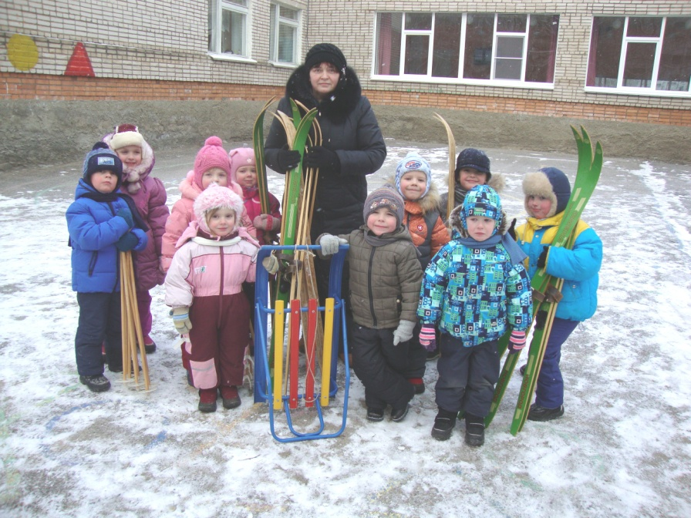
Псков – 2014г.

Паспорт проекта.
Тема проекта | «Санки, лыжи и коньки нужны не только для игры»
Автор проекта | Петрова Светлана Алексеевна, воспитатель МБДОУ «Детский сад №42»
Вид проекта | Комплексный
Тип проекта | Познавательно - игровой
Длительность проекта | Краткосрочный
Срок реализации проекта | 2 недели (13-24 января 2014г.)
Участники проекта | - Воспитанники средней группы №8,  - родители воспитанников,  - воспитатели Петрова С.А., Исакова М.А.,  - учитель-логопед Кудина Т.В.,  - инструктор по физкультуре Лукьянова Е.Н.
Продукты проектной деятельности | - Коллаж «В мечтах своих все мы спортсменами стали, - родители, вы своих деток узнали?» (на основе раскрашенных детьми картинок с изображением спортсменов разных видов спорта с вставленными вместо лиц фотографиями самих детей)  - Дидактические игры: «Зимние виды спорта», «Загадай – отгадай», «Собери спортивную картинку».  - Дидактический альбом «Спорт – ты жизнь».  - Логопедический альбом «Зимний спортивный словарь».  - Альбом загадок «Спортсмены и виды спорта»  - Ознакомительный альбом «Талисманы зимних Олимпийских игр».  - Коллекция мультфильмов зимней спортивной тематики.  -План Дня Здоровья «Олимпийский мир игр и затей для здоровья»  - Конспект прогулки в День Здоровья «Олимпийский мир игр и затей для здоровья»  - Консультация для родителей «Подвижные игры на свежем воздухе в зимнее время года»  - Презентация проекта.
Итоговое мероприятие | День Здоровья «Олимпийский мир игр и затей для здоровья»

Проблема: поверхностный интерес к спорту (современные дети думают, что спорт – это развлечение, и не знают, какой это серьезный, каждодневный труд), недостаточная информированность об олимпийских играх (по ТВ и в СМИ идет информация об олимпиаде на «взрослом» уровне), недостаточная осведомлённость о разнообразии зимних видов спорта.

АКТУАЛЬНОСТЬ.

Формирование здорового образа жизни – государственно важная задача, вызванная снижением уровня здоровья и физического состояния общества. Из-за образа современной жизни у большинства присутствует слабый мотивационный аспект двигательной активности и низкий уровень представлений о здоровом образе жизни, о спорте.
В преддверии события мирового масштаба - Зимних Олимпийских игр в России, крупнейших спортивных соревнований нашего времени, которые любопытны детям (об этом мы убедились, задавая вопросы детям), данный проект призван способствовать формированию у детей интереса к занятиям физическими упражнениями через нравственный и эстетический опыт олимпизма.
Олимпийское движение - важная часть культуры человечества. Олимпийское образование дошкольников дает возможность объединить воспитательные, развивающие и обучающие цели и задачи процесса образования детей дошкольного возраста не только в системе физкультурно-оздоровительной работы ДОУ, но и во всем воспитательно-образовательном комплексе семьи, детского сада.
Ребенок накапливает тот практический опыт, который в дальнейшем он повторит и закрепит в сюжетной двигательной деятельности. Участие в совместной деятельности вырабатывает у детей чувство ответственности за команду, товарищей.

ЦЕЛЬ ПРОЕКТА

Развитие у детей интереса к зимним видам спорта.

ЗАДАЧИ ПРОЕКТА

- Познакомить с доступными для детей этого возраста сведениями об Олимпийских играх.
- Закреплять представления о разнообразии зимних видов спорта, познакомить с некоторыми олимпийскими зимними видами сорта.
- Обогащать знания детей о видах спортивного инвентаря, одежды, обуви.
- Активизировать и расширить словарь детей за счет слов, относящихся к зимним видам спорта.
- Формировать потребность в двигательной активности, развивать стремление к здоровому образу жизни.
- Развивать у детей познавательные интересы.
- Воспитывать у детей любовь к спорту, желание заниматься зимними видами спорта.

ПЛАНИРУЕМЫЕ РЕЗУЛЬТАТЫ

Дети проявляют интерес, задают вопросы об олимпиаде, спортсменах. Знают о некоторых зимних олимпийских видах спорта, атрибутах. Пополнен словарный запас детей спортивной терминологией. С удовольствием участвуют в соревновательных играх, соблюдают правила в эстафете и подвижных играх с элементами зимних видов спорта.

Реализация проекта

1 этап – подготовительный

Постановка проблемы, определение цели и задач исследовательской деятельности.

Что мы знаем?  Вхождение в тему проекта | Что мы хотим узнать?  Составление плана реализации проекта. | Как мы можем это узнать?  Обсуждение вариантов поиска информации.
- Зимой можно (и это весело и интересно) для игры на улице использовать санки, лыжи, коньки, клюшки.  -Люди занимаются физкультурой, спортом.  -Участвуют в разных соревнованиях. За победу получают награды.  - Последнее время по телевизору часто говорят про Олимпиаду. | -Что такое Олимпиада?  -Какие есть виды зимнего спорта, в которых используют санки, лыжи и коньки?  - Как спортсмены добиваются победы в Олимпийских играх?  - Почему важно заниматься зимними видами спорта?  - Можем ли мы устроить в ДОУ детские Олимпийские игры? | -От родителей, воспитателей, инструктора по физкультуре.  -Из интернета.  -Из книг, энциклопедий, журналов, газет.  -Из спортивных передач по ТВ.  - Посещая спортивные соревнования.

2 этап – основной

Разработка.
Организация деятельности детей в рамках проекта.

Содержание | Срок | Ответственные
- Подбор литературы, иллюстраций по теме.  -Подбор спортивного инвентаря.  - Подбор мультимедийных презентаций о зимних олимпийских видах спорта.  -Создание банка раскрасок о зимних видах спорта.  - Создание ознакомительного альбома «Талисманы зимних Олимпийских игр».  - Изготовление настольных дидактических игр: «Зимние виды спорта», «Загадай – отгадай», «Собери спортивную картинку».  - Создание дидактического альбома «Спорт – ты жизнь» с различными заданиями зимней спортивной тематики.  - Систематизация стихов и загадок о спорте (в форме альбома);  логопедический альбом «Зимний спортивный словарь».  - Разработка плана проведения Дня Здоровья «Олимпийский мир игр и затей для здоровья»  - Разработка консультации для родителей «Подвижные игры на свежем воздухе в зимнее время года» | 14 -16.01  до 18.01  14 -15.01  14 – 16.01  20.01  21,22.01  20-23.01  20-23.01  23.01  23.01 | Все педагоги, родители  Инструктор по физ. культуре, родители  Воспитатель Петрова С.А.  Воспитатель Исакова М.А., родители  Воспитатель Петрова С.А.  Воспитатели Петрова С.А.  Исакова М.А.  Воспитатели Петрова С.А.  Исакова М.А.  Учитель-логопед Кудина Т.В.  Воспитатель Петрова С.А.  Воспитатель Исакова М.А.

Организация деятельности детей в рамках проекта.
Образовательные области | Виды деятельности. Содержание.
1. Познавательно-речевое развитие | - Беседы: «Возникновение Олимпийских игр», «Олимпийская символика и традиции» и др.  - Рассматривание картинок и фотографий с изображением разных видов спорта.  - Чтение с рассматриванием иллюстраций книги Елены Инконы «Зимние виды спорта в стихах для детей» и др.  - Использование ИКТ для знакомства с олимпийскими видами спорта (мультимедийные презентации «Зимние олимпийские виды спорта», «Узнай вид спорта», «Зимние виды спорта»)  - Дидактические игры «Подбери лыжи по росту», «Зимние виды спорта», «Загадай – отгадай», «Собери спортивную картинку» и др.  - Отгадывание загадок по теме «Зимние виды спорта»  - Просмотр мультфильмов зимней спортивной тематики «Приходи на каток», «Снежные дорожки» и др.  - Конструирование из крупного строительного материала «Стадион».
2. Коммуникативно-личностное развитие | - Совместный сбор и систематизация информации.  -Диалоги детей и родителей о спорте и спортсменах с раскрашенных картинок в коллаже.  - Дидактические игры и упражнения по закреплению «спортивного» словаря.  -С/р игры «Магазин» («Спортивные товары»), «Тренировка спортсменов» .
3. Художественно- эстетическое развитие | -Прослушивание песен на спортивную тематику: «Спортивная семья», «Трус не играет в хоккей».  -Раскрашивание картинок спортивного содержания.  - Рассматривание подборок иллюстраций о красоте спорта.
4. Физическое развитие | - Физкультурные занятия.  - Знакомство с инвентарём.  - Прогулки с использованием зимнего спортивного инвентаря.  - Подвижные игры с элементами зимних видов спорта.  - Утренняя и бодрящая гимнастики по теме «Зимние забавы».  - День здоровья «Олимпийский мир игр и затей для здоровья».  - Спортивные игры, эстафеты, соревнования.

Работа с родителями
Анкетирование | «Роль физкультуры в семье»
Консультация | «Подвижные игры на свежем воздухе в зимнее время года»
Практические задания | - Помощь в создании спортивной библиотеки, картотеки раскрасок спортивной тематики.  -Создание коллекции мультфильмов зимней спортивной тематики.  -Помощь в изготовлении атрибутов и участие в проведении Дня Здоровья.

3этап – заключительный

Итоговое мероприятие. Презентация материалов проекта.

Итоговое мероприятие | Материалы проекта
День Здоровья  «Олимпийский мир игр  и затей для здоровья» | - Коллаж «В мечтах своих все мы спортсменами стали, - родители, вы своих деток узнали?» (на основе раскрашенных детьми картинок с изображением спортсменов разных видов спорта с вставленными вместо лиц фотографиями самих детей)  - Фотогалерея «Мы занимаемся спортом», - Дидактические игры: «Зимние виды спорта», «Загадай – отгадай», «Собери спортивную картинку».  - Дидактический альбом «Спорт – ты жизнь».  - Логопедический альбом «Зимний спортивный словарь».  - Альбом загадок «Спортсмены и виды спорта»  - Ознакомительный альбом «Талисманы зимних Олимпийских игр».  - Коллекция мультфильмов зимней спортивной тематики.  -План Дня Здоровья «Олимпийский мир игр и затей для здоровья»  - Конспект прогулки в День Здоровья «Олимпийский мир игр и затей для здоровья»  - Консультация для родителей «Подвижные игры на свежем воздухе в зимнее время года»  - Презентация проекта.

Результат:

расширился словарный запас: дети называют до 6 олимпийских видов спорта, по нескольку предметов спортивного инвентаря. В физическом развитии произошло обогащение новыми умениями: стали соблюдать правила, передавать и принимать эстафету, на занятиях физкультуры стали дисциплинированнее, чётче выполняют команды инструктора по физкультуре. С удовольствием участвуют в соревновательных играх, всё больше проявляют интерес и хотят узнать об олимпиаде, видах спорта, спортсменах.

Методическое обеспечение и информационные ресурсы

1. Виммерт, Йорг. Олимпийские игры.- М.: ООО ТД «Издательство Мир книги», 2007;
2. Филиппова С.О., Волосникова Т.В. Олимпийское образование дошкольников. СПб.: ДЕТСТВО-ПРЕСС, 2007.
3. Тихомирова Л.Ф. Уроки здоровья для детей 5 – 8 лет, Ярославль,2003.
4. Елена Инкона «Зимние виды спорта в стихах для детей
5. Журнал «Дошкольное воспитание» №1, 2 2007, №5, 12 2008;
6. Журнал «Обруч» №4 2009.
7. Журнал «Детский сад: теория и практика» №8-2013.
8.http://www.maaam.ru/
9. http://dohcolonoc.ru/
10. http://www.o-detstve.ru/

Приложение:

- Фотогалерея проекта.
- Анкеты для родителей по данной теме.
- Консультация для родителей.
- План проведения Дня Здоровья.
- Конспект прогулки в День Здоровья

Приложение 1
Фотогалерея проекта.

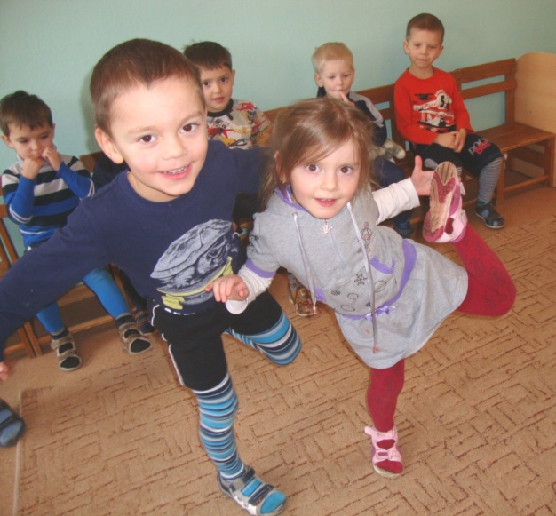
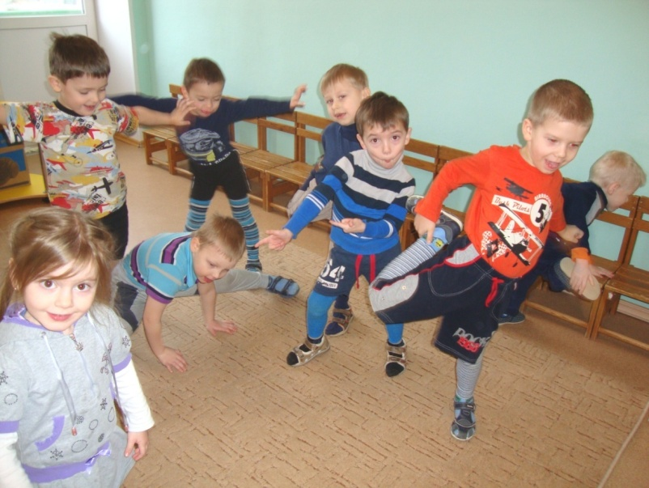

Подвижная игра в группе
«1,2,3, фигура замри!»
с элементами зимнего вида спорта
«Фигурное катание»
(одиночное и парное)

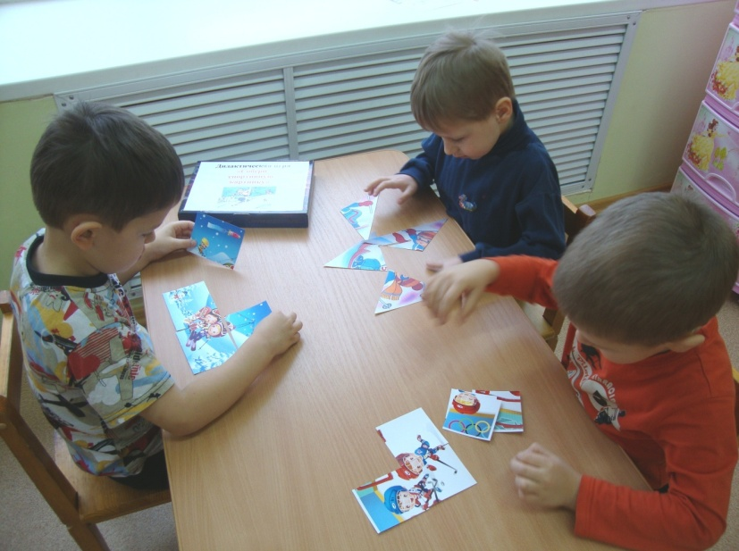
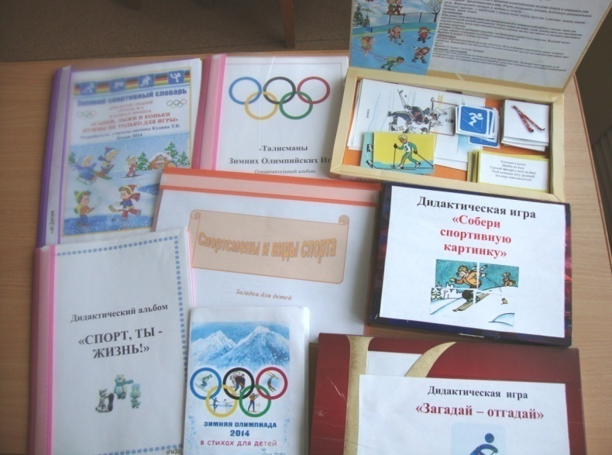

Дидактические игры и альбомы.

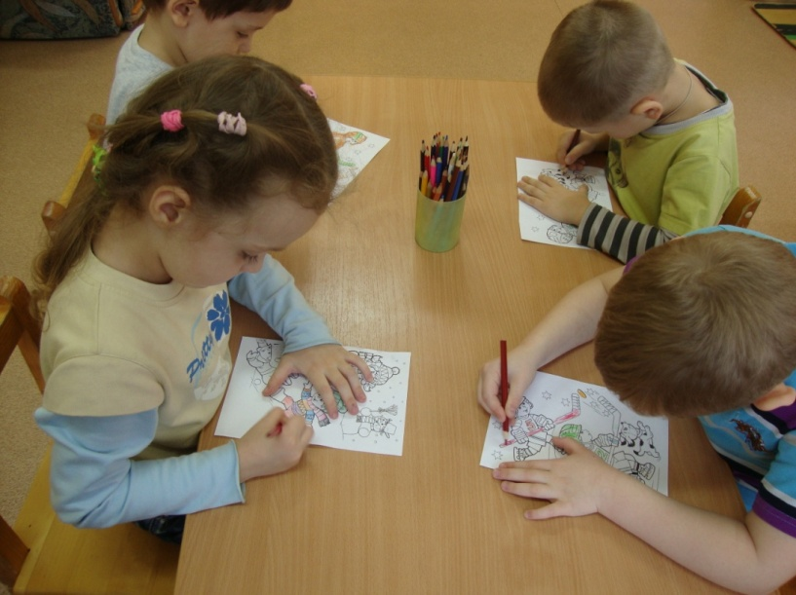
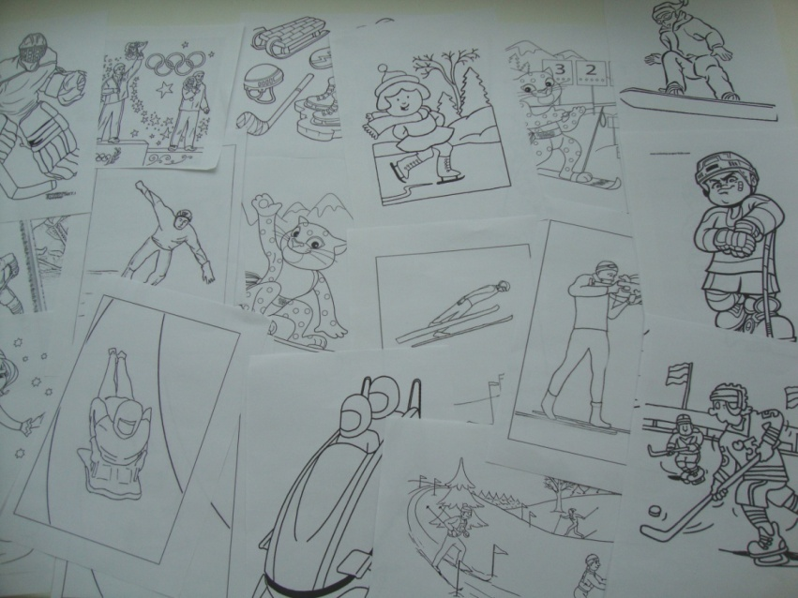

Раскраски зимней
спортивной тематики

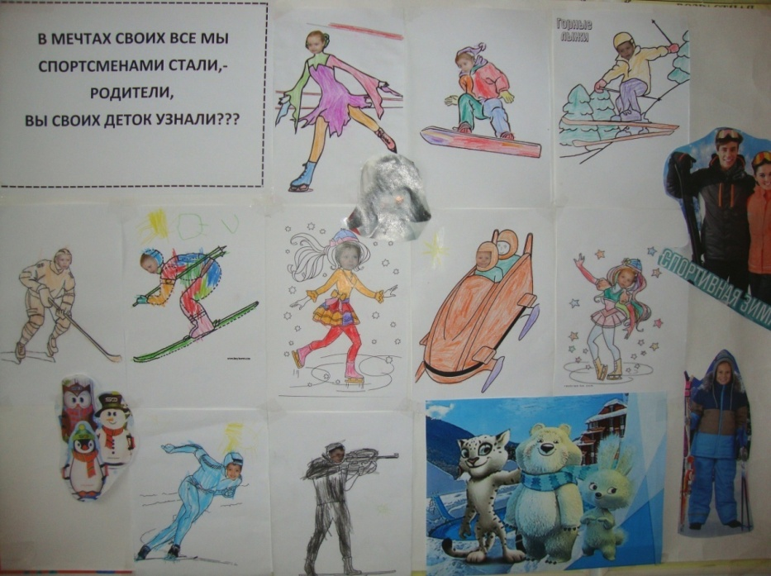

Коллаж
«В мечтах своих все
мы спортсменами стали,
- родители, вы своих деток узнали?»
(на основе раскрашенных детьми картинок с изображением спортсменов разных видов спорта с вставленными вместо лиц фотографиями самих детей)

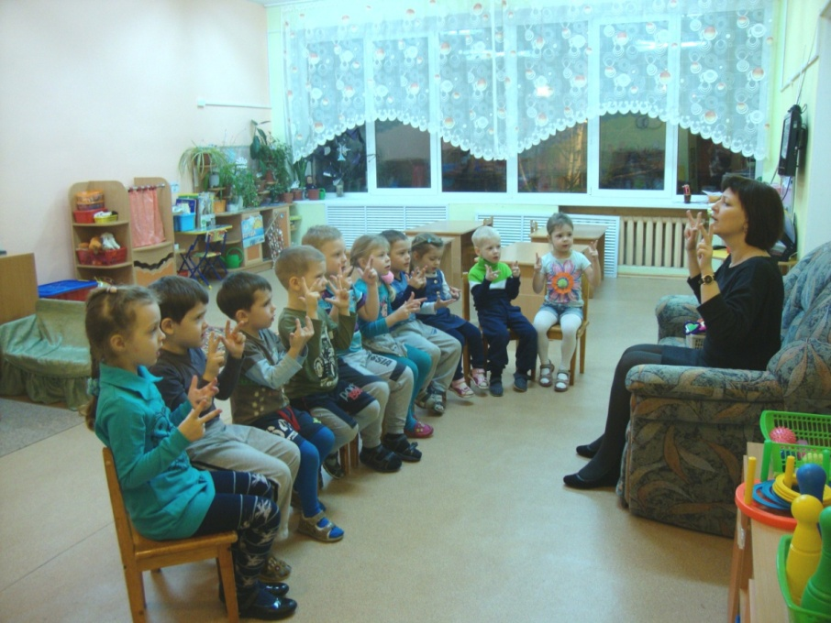
День Здоровья «Олимпийский мир игр и затей для здоровья»
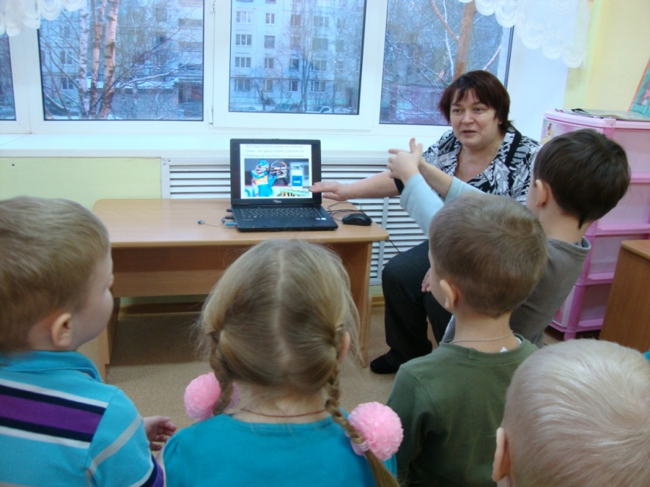
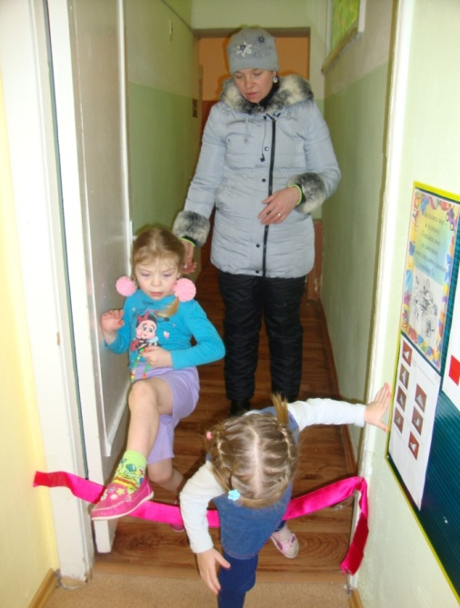
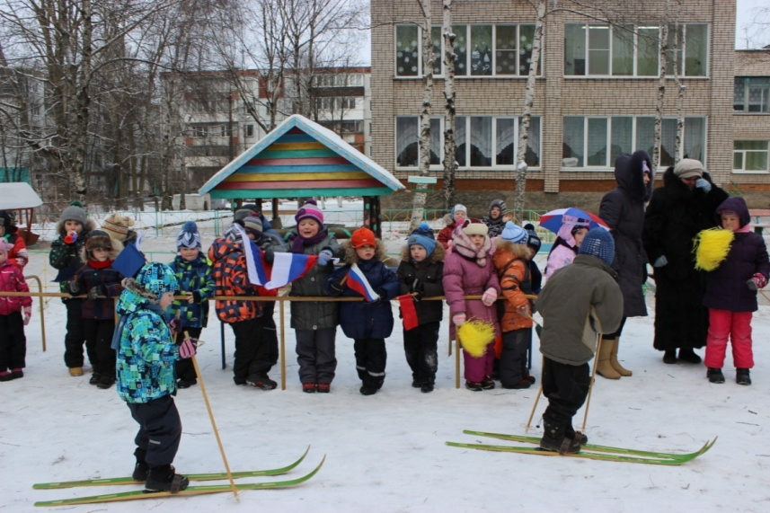
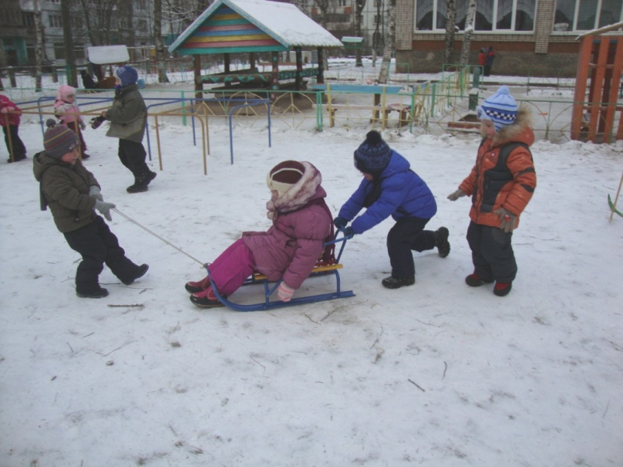

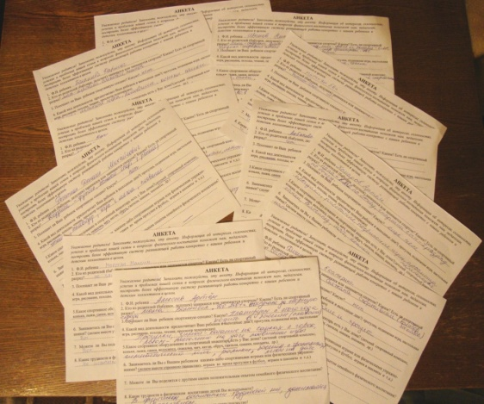
Приложение 2

Анкеты для родителей «Роль физкультуры в семье» в рамках проекта «Санки, лыжи и коньки нужны не только для игры»

Анализ анкет.
Заполненных анкет сдано – 11.
В 7 семьях воспитанников родственники занимаются или занимались спортом, в 3х семьях есть разрядники, КМС и МС (6 чел.). Есть с кого брать пример!
Но среди детей никто не посещает спортивные секции, только 1 посещает бассейн. В свободное время и в выходные в основном смотрят телевизор, раскрашивают картинки и читают. Из спортивных игр преобладает игра в мяч.
Только в 2 семьях есть в квартире детский спортивный комплекс. Лыжи - у 2 детей, коньки – у 2 детей. Зато санки и велосипед есть в каждой семье!
Утреннюю зарядку дома делают только 2 воспитанника.

Выводы.
Здоровый образа жизни и роль физкультуры в семье воспитанников не на достаточном уровне, требуется совместная работа семьи и ДОУ в этом направлении по улучшению положения.

Необходимые ближайшие действия
Посоветовать родителям со спортивным прошлым и настоящим чаще пропагандировать среди детей важность занятия спортом.
Дать консультацию родителям по интересному времяпровождению с детьми с играми спортивного содержания.
Провести выставку зимнего спортивного оборудования, составить картотеку зимних игр и развлечений для детей.
Провести игровые беседы с детьми о ЗОЖ, включать в прогулку и другие режимные моменты интересные игры с использованием спортивного оборудования.
Разработать план работы по взаимодействию с семьями, направленной на повышение роли физкультуры в семье и ЗОЖ.

Приложение 3
КОНСУЛЬТАЦИЯ ДЛЯ РОДИТЕЛЕЙ
«Подвижные игры на свежем воздухе в зимний период
для родителей с детьми».

Гимнастика, физические упражнения, ходьба должны прочно
войти в повседневный быт каждого, кто хочет сохранить
работоспособность, здоровье, полноценную и радостную жизнь.
Гиппократ

Главная задача каждой семьи – вырастить здорового, закалённого, жизнерадостного, сильного и ловкого ребёнка. Для этого необходимо воспитывать у малыша потребность ежедневно выполнять утреннюю гимнастику, регулярно заниматься физической культурой: играть в подвижные игры в помещении и на прогулке, бегать, прыгать, играть с мячом, кататься на санках, лыжах и т.д. Движения составляют основу любой детской деятельности, особенно игровой. Ограничение двигательной активности ребёнка противоречит биологическим потребностям растущего организма, негативно сказывается на его физическом состоянии (замедляется рост, снижается сопротивляемость инфекционным заболеваниям) и двигательных функциях, приводит к задержке умственного и сенсорного развития.
Во время проведения подвижных игр на открытом воздухе дети получают возможность проявить большую активность, самостоятельность и инициативу в действиях. Физические упражнения на свежем воздухе оказывают закаливающее действие на детский организм, что повышает его устойчивость к простудным респираторным заболеваниям, увеличивают двигательную активность детей, способствуют более прочному закреплению двигательных навыков и развитию физических качеств.
Особенную ценность имеют игры, в которые дети играют вместе с родителями. Личный пример взрослого повышает интерес детей к двигательной деятельности, благотворно влияет на воспитание потребности в занятиях физической культурой и спортом.
Важно интенсивные подвижные и спортивные игры с бегом, прыжками чередовать с более спокойными, чтобы предупредить у ребёнка переутомление от активных занятий физической культурой.
Удивляйте и радуйте своих детей. Активно участвуйте в детских забавах, это поможет сблизить всех членов семьи и наладить взаимопонимание.

«Ваня в валенках гулял»
На игровой площадке на снегу «цветной водой» обозначаются напротив друг друга две линии, расстояние между которыми 2.5 – 3 м. Ребёнок встаёт за первой линией, напротив него, за второй линией, становится мама. Она исполняет роль» ловишки». Ребёнок прыжками на двух ногах приближается к «ловишке», мама при этом произносит: «Ваня в валенках гулял, прыгал, бегал и скакал. Ваня с горочки скатился, валенок с ноги свалился. Ваня крикнул: «Эй. Постой! В чём теперь пойду домой»? После слов ребёнок разворачивается и убегает от мамы – «ловишки» в свой домик за первую черту. Мама догоняет ребёнка.

«Снежные шары»
Перед началом игры мама, папа и ребёнок скатывают из снега 2 – 3 больших шара . Они ставятся на площадке на расстоянии 30 – 50 см друг от друга по одной линии. Затем игроки лепят 6 – 10 снежков и кладут их на расстоянии1 -2 м от снежных шаров. Мама говорит: «Будем мы бросать снежки в эти снежные шары. Раз, два, не зевай, в снежный шар попадай.» Все начинают бросать снежки в снежные шары.

«За снежинкой»
На площадке «цветной водой» очерчивается круг диаметром 50 – 80 см. Ребёнок становится в круг, мама встаёт рядом с кругом. Она исполняет роль снежинки. Мама дотрагивается до ребёнка и произносит: «За мной!» После этого она идёт по площадке в умеренном темпе, выполняя различные движения (идёт на носочках, ставит руки в стороны, поднимает руки вверх и т.д.), меняя направление движения. Ребёнок идёт за ней, выполняя такие же движения. Примерно через полминуты мама произносит: «В кружок!» Ребёнок и «снежинка» устремляются к кругу, стараясь занять его первым.

«Санные горки»
«Цветной водой» напротив друг друга на расстоянии 4 – 6 м обозначаются две линии длинной 2,5 – 3 м. За первую линию становятся родители и ребёнок на небольшом расстоянии друг от друга, рядом с каждым из них санки. Мама говорит: «Ты за саночки берись и беги скорее, быстро саночки вези, будет веселее!» Играющие становятся за санками, берутся за их задний край и начинают толкать санки вперёд. Необходимо двигаться как можно быстрее, стараясь первым достигнуть противоположной линии. Победителем считается игрок, который первым пересёк финишную черту.

«Кто быстрее?»
Перед игрой ребёнок вместе с родителями лепит небольшого снеговика. Напротив снеговика на расстоянии 5 – 6 м «цветной водой» обозначается линия старта длинной 2 м. Играющие встают за линию старта. Мама произносит: « Перед нами снеговик, пусть совсем он не велик. Но он любит пошутить, да детей повеселить. Побежим к нему быстрее, бежать вместе веселее». Играющие бегут наперегонки к снеговику. Побеждает тот игрок, который первым прибежал к снеговику и дотронулся до него.

«Движущаяся мишень»
На игровой площадке на противоположных сторонах на расстоянии 3 м друг от друга «цветной водой» обозначаются две линии длинной 4 – 5 м. за одной из них становится ребёнок и родитель (папа). Они лепят из снега несколько снежков и кладут их на линию рядом с собой. За другую линию становится мама, которая держит в руках верёвку от санок. Она говорит: «На старт внимание, марш!» - и начинает медленно двигаться вдоль линии, везя за собой санки. Ребёнок и папа в это время бросают в неё снежки. (По несколько штук каждой рукой.) По окончанию метания, мама и папа меняются местами, готовятся новые снежки, игра возобновляется. В эту игру также можно играть с одним из родителей.

«Кружева на снегу»
Родители и ребёнок заранее дома изготавливают из «цветной воды» разноцветные льдинки, замораживая их в морозильнике. На утоптанной снеговой площадке игроки «цветной водой» рисуют разнообразные кружева, украшая их, как мозаикой, разноцветными льдинками. После окончания игры родители и ребёнок определяют, у кого на кружеве получился более интересный и красивый узор.

Приложение 4
План проведения Дня здоровья
«Олимпийский мир игр и затей для здоровья»
24.01.14г. в средней группе №8 МБДОУ «Детский сад №42»

Разработала: воспитатель Петрова С.А.
Реализовали: воспитатели Петрова С.А.,
Исакова М.А.,
учитель-логопед Кудина Т.В.
Задачи:
1. Продолжать укреплять здоровье детей, пропагандировать здоровый образ жизни.
2. Воспитывать у детей осознанное отношение к необходимости закаляться, заниматься спортом.
3. Формировать знания о зимних видах спорта, приобщать детей к традициям большого спорта.
4. Продолжать устанавливать с родителями доверительную атмосферу, способствующую здоровьесбережению детей, приобщать родителей к совместной работе по укреплению здоровья детей.

1 половина дня

1. Утренний прием детей в группе в занимательной, шуточной форме:
(Предлагается ответить на вопросы спортивной тематики и выполнить различные физические веселые задания, прежде чем дети попадут в группу)
- «Через препятствие», «Допрыгни до шарика», «Эспандер», «Скакалка» (для родителей и детей)
- «Какой по счету будет сочинская олимпиада 2014г.?», «Назовите олимпийские зимние виды спорта», «Сколько и какие талисманы зимней олимпиады 2014г? и т.д. (Воспитатель Петрова С.А., учитель – логопед Кудина Т.В.)
2. Игровая утренняя гимнастика «Зимние забавы» (воспитатель Петрова С.А.)
3. Беседа о пользе зимних видов спорта для здоровья человека (воспитатель Петрова С.А.)
4. Артикуляционная гимнастика, пальчиковая гимнастика (учитель-логопед Кудина Т.В.)
«Зимние забавы»
Что зимой мы любим делать? (разводят ладони в стороны, указывают на себя)
В снежки играть, на лыжах бегать, (сжимая и разжимая ладошки, имитируют бросание снежков
вперёд; сжимают кулачки обеих рук, как будто взяли лыжные
палки в руки и имитируют езду на лыжах)
На коньках по льду кататься, (ладонями с плотно прижатыми пальцами выполняют поочередные
движения вперёд-назад то правой, то левой рукой)
Вниз с горы на санках мчаться. (волнообразные движения ладонями вверх-вниз перед собой)

5. ООД «Физическая культура» (инструктор по физкультуре Лукьянова Е.Н.)
6. Дыхательная гимнастика «Снежинки» (учитель-логопед Кудина Т.В.)
7. Релаксация с использованием подушек с полиуретановыми наполнителями (воспитатель Петрова С.А., учитель-логопед Кудина Т.В.)
8. Мультимедийная презентация «Зимние виды спорта» (воспитатель Петрова С.А.)

Прогулка «Олимпийская». (Воспитатель Петрова С.А., мл. воспитатель Васькова И.П.)
Игры-забавы, эстафеты, соревнования с элементами зимних видов спорта.

2 половина дня (Воспитатель Исакова М.А.)

1. Бодрящая гимнастика пробуждения под музыку.
2. Закаливающие процедуры (массажный коврик).
3. Чтение с рассматриванием иллюстраций книги Елены Инконы «Зимние виды спорта в стихах для детей».
4. «Творческая мастерская»: создание «олимпийского» коллажа «В мечтах своих все мы спортсменами стали, - родители, вы своих деток узнали?» (на основе раскрашенных детьми картинок с изображением спортсменов разных видов спорта с вставленными вместо лиц фотографиями самих детей )
5. Просмотр мультфильма «Ну, погоди» (серия о зимних видах спорта).
6.Уход детей домой:
прежде чем дети пойдут домой, родителям предлагается отыскать и узнать на коллаже раскраску своего ребенка-спортсмена и побеседовать с ним об этом виде спорта.

В родительском уголке:
Консультация для родителей – «Подвижные игры на свежем воздухе в зимнее время года» (воспитатель Исакова М.А.)

Приложение 5
День здоровья. Прогулка «Олимпийская»
(Разработала и провела воспитатель Петрова С.А.)

Задачи: -Закрепить знания и навыки, полученные на занятиях по физической культуре.
- Показать детям привлекательность зимних месяцев года; развивать интерес к зимним видам спорта посредством эстафет и конкурсов. Совершенствовать элементы упражнений зимних видов спорта: хоккей, лыжи, катание на санках.
- Развивать у детей внимание, быстроту двигательной реакции, умение согласованно действовать в коллективе, смелость, чувство уверенности в себе.
-Поддерживать положительно-эмоциональный настрой.

Ход прогулки
-Какое сейчас время года? Докажите. (Дети называют признаки зимы)
-Сегодня на улице мороз, как надо правильно дышать? (Носом) Покажите. (Дети показывают).
-Есть такая пословица: «Мороз не велик, да стоять не велит». Как вы её понимаете? (Варианты детей, уточнение воспитателя)
-Мы сегодня на улице будем играть в зимние игры-забавы с элементами спортивных олимпийских видов спорта.
1. Сначала надо разогреться, чтоб не мерзнуть.
-Щиплет уши (Прижать уши к правому, затем к левому плечу)
-Щиплет нос, (Круговыми движениями ладоней потереть нос)
-Лезет в валенки мороз. (Наклониться, похлопать руками по ногам.)
- Брызнешь в воду – упадет (Потряхивание руками с поворотом вправо-влево)
-Не вода уже, а лед. (Потопать ногами)
- Даже птице не летится, (Посмотреть вверх, покружиться в одну сторону)
- От мороза стынет птица. (Покружиться в другую сторону)
- Повернуло солнце к лету, но зиме конца все нету. (Поднять руки вверх).
Ну вот, ребятишки, разогрелись? Кто на месте не стоит, тому мороз не страшен.

2. Игра « Гонки санок»
Дети парами по очереди обвозят друг друга вокруг елки.

3. Игра « Лыжники»
Кто быстрее пробежит на лыжах от домика до скамейки.

4. Игра «Детский биатлон»
Дети по очереди на лыжах доходят до отметки и стараются попасть мешочком с песком в вертикальную мишень.

5. Игра «Забей гол в ворота» А сейчас в хоккей сыграем.
Сразу сильными все станем!
Молодцы, ребята. Вы были ловкими, смелыми, а самое главное дружными. Вот таких здоровых и сильных ребят растит наш детский сад! В мире нет рецепта лучше
Будь со спортом неразлучен,
Проживешь сто лет
Вот и весь секрет!

6. Самостоятельная деятельность детей.

7. В конце прогулки очистка от снега выносного оборудования, сбор игрушек, приведение в порядок своей одежды.
Побегали, поиграли?
« Нагуляли» аппетит.
Вот теперь и подкрепиться,
Вам совсем не повредит.
Возвращение в группу. Беседа о прогулке: в какие игры играли? Какие виды зимнего спорта в них присутствовали? Какие виды зимнего спорта ещё знакомы?

